Группа 1-5 БФ
ОУД 08 Физика
22.05.21.
Тема. Электрический ток в газах и вакууме.
Задание. Написать конспект по теме и ответить на вопросы. Срок выполнения до 19.00час 22.05.21. прислать на электронную почту lelaus1953@mail.ru
Лекция.
Электрический ток в газе образуется в результате встречного движения заряженных частиц: положительных ионов — к отрицательному электроду (катоду), электронов и отрицательных ионов — к положительному электроду (аноду). Электроны, попадая на положительный анод, направляются по цепи к «плюсу» источника тока.
Газы в обычных условиях – диэлектрики. Воздух используют в технике как изолятор:
– между обкладками конденсатора;
– в контактах выключателей.
При высокой температуре и под действием ультрафиолетового, рентгеновского и гамма-излучения (внешних ионизаторов) газы становятся проводниками.
В этом легко убедиться, если взять заряженный плоский воздушный конденсатор с подключенным к нему электрометром, и нагреть воздух между пластинами.
При внесении пламени между пластинами воздушного конденсатора происходит ионизация газа и возникновение ионов и электронов. Под действием электрического поля они начнут упорядоченно двигаться между пластинами.
Протекание тока через газ называется газовым разрядом.
При удалении пламени ток прекращается вследствие того, что положительные ионы и электроны не могут долго существовать раздельно и воссоединяются в нейтральную молекулу. Такой процесс называется рекомбинацией .
Газовый разряд, протекающий под действием ионизатора, называется несамостоятельным.
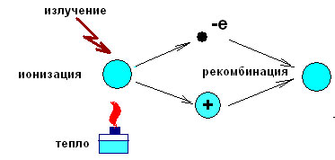
С увеличением разности потенциалов между пластинами кинетическая энергия электрона возрастает настолько, что при соударении его с нейтральной молекулой газа происходит выбивание электрона. Такой процесс называется ударной ионизацией молекул газа. Число электронов и ионов растет лавинообразно, что приводит к увеличению разрядного тока.
Газовый разряд, протекающий в отсутствии ионизатора называется самостоятельным.
Интенсивность такого газового разряда зависит от напряженности электрического поля между пластинами и давления газа.
Вольтамперная характеристика газового разряда.
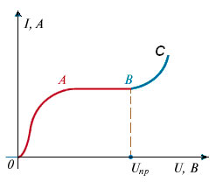
ОА – только часть заряженных частиц доходит до электродов, часть их рекомбинирует;
АВ – ток почти не увеличивается (ток насыщения);
ВС – самостоятельный разряд.

Виды газовых разрядов
Искровой разряд – это прерывистый самостоятельный лавинообразный разряд в газе, вызванный ударной ионизацией и сопровождающийся треском и ярким свечением. Искровой разряд возникает при условии, когда мощность источника недостаточна для поддержания непрерывного разряда.
Дуговой разряд впервые был получен в 1802 году российским академиком В. В. Петровым. При соприкосновении электродов в цепи возникает сильный ток короткого замыкания, что приводит к сильному нагреванию электродов. Затем электроды постепенно раздвигаются. Ток продолжает идти через межэлектродное пространство, заполненное высокотемпературной плазмой. Концы электродов раскаляются до 3000-4000 градусов и начинают испаряться.
Дуговой разряд является самостоятельным разрядом в газе и происходит за счет энергии термоэлектронной эмиссии с катода. Является источником сильного светового и ультрафиолетового излучения.
Тлеющий разряд возникает в разряженном газе при сравнительно невысоком напряжении в виде светящегося газового столба. Тлеющий разряд вызывается ударной ионизацией и выбиванием электронов из катода положительными ионами (вторичная ионизация).
Свечение при тлеющем разряде объясняется тем, что при рекомбинации молекул газа высвобождается энергия в виде светового излучения. Свечение будет иметь разные цвета в зависимости от вида газа.
Коронный разряд возникает в сильно неоднородных электрических полях. Например, вблизи острия напряженность электрического поля настолько велика, что ионизация электронным ударом возможна даже при атмосферном давлении. В этой области возникает характерное сферическое свечение в виде короны.
Контрольные вопросы
1. Объяснить процесс ионизация газа.
2. Какой разряд называется несамостоятельным?
3. . Какой разряд называется самостоятельным?
4. Назовите типы самостоятельного разряда
5. Внимательно рассмотрите рис.2. Возникновение тока в воздухе. Ток появляется! Почему?
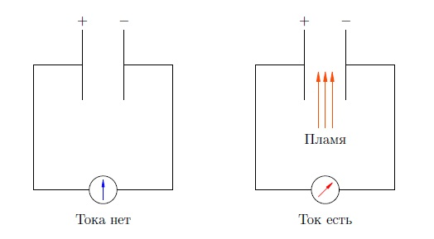
Рис. 2.

